GUÍA 1
SUSTANTIVOS Y ADJETIVOS

NOMBRE: _______________________________________________________________________________________
FECHA: 22-04-2025

I.- Lee el siguiente texto y colorea la V si la frase es verdadera y F si es falsa.
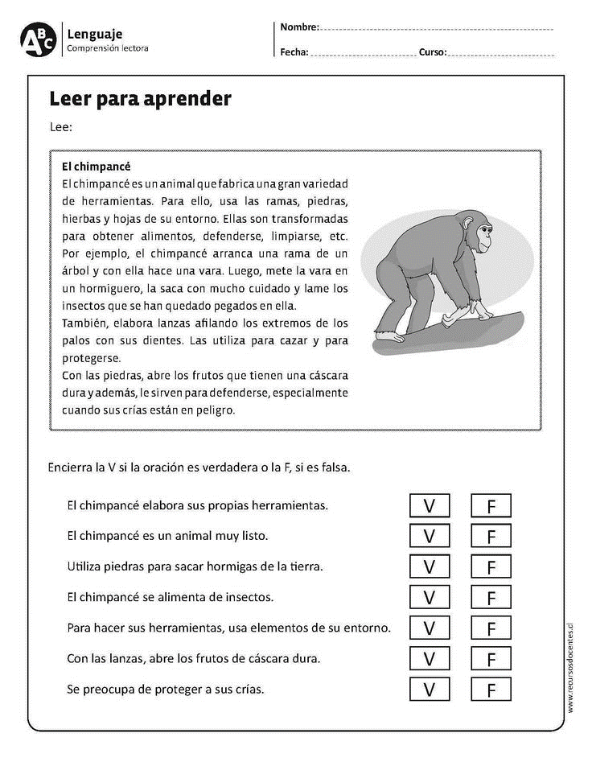
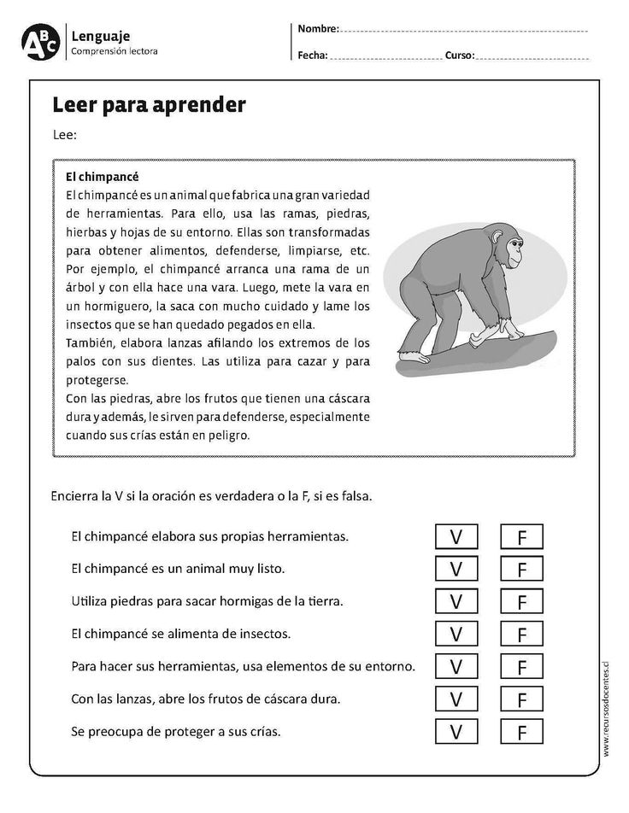

II.- Lee el siguiente texto y contesta las preguntas.
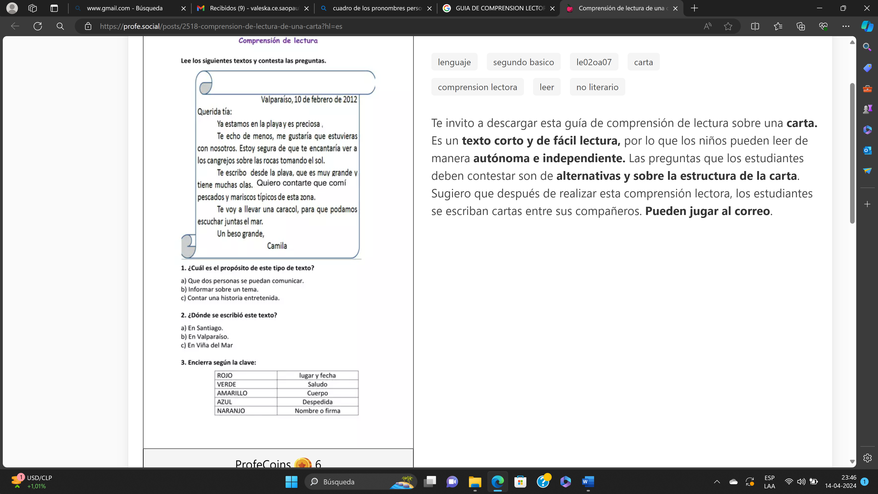
III.- Lee la siguiente leyenda y contesta.
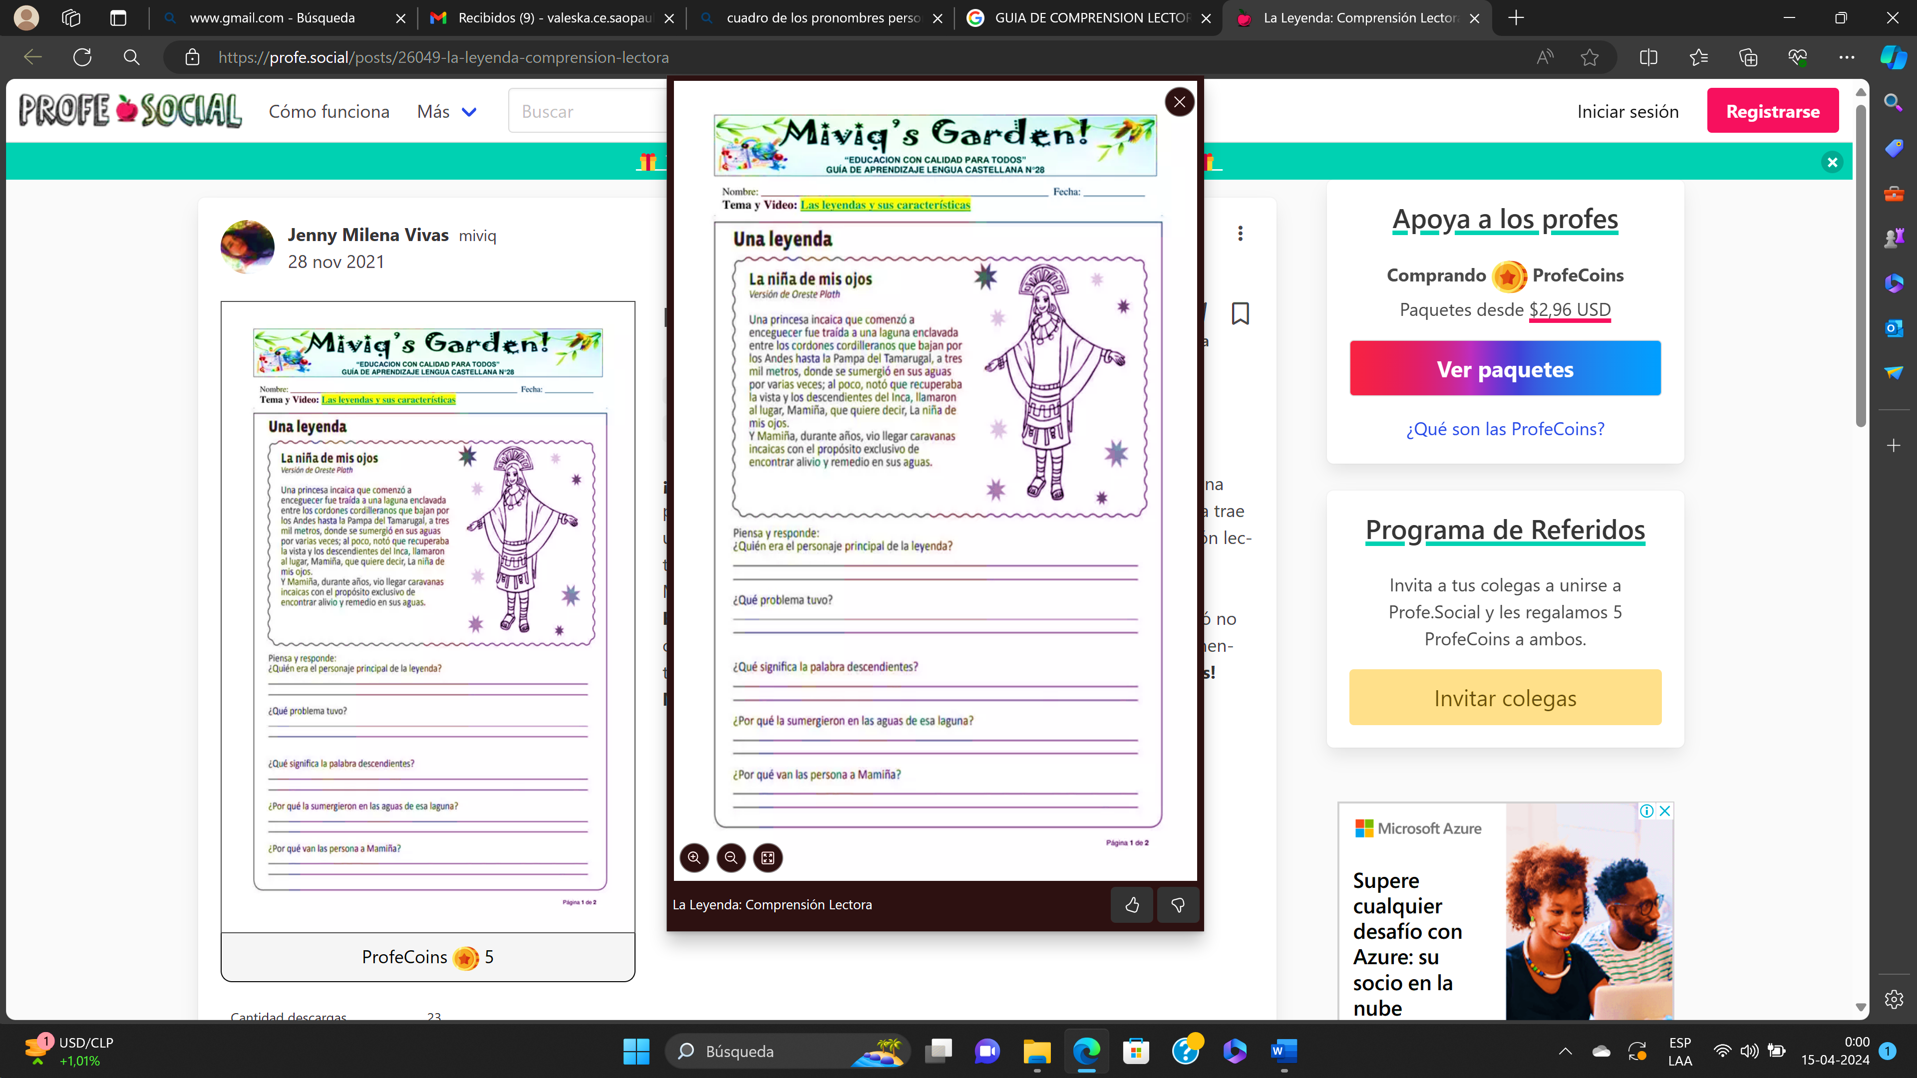
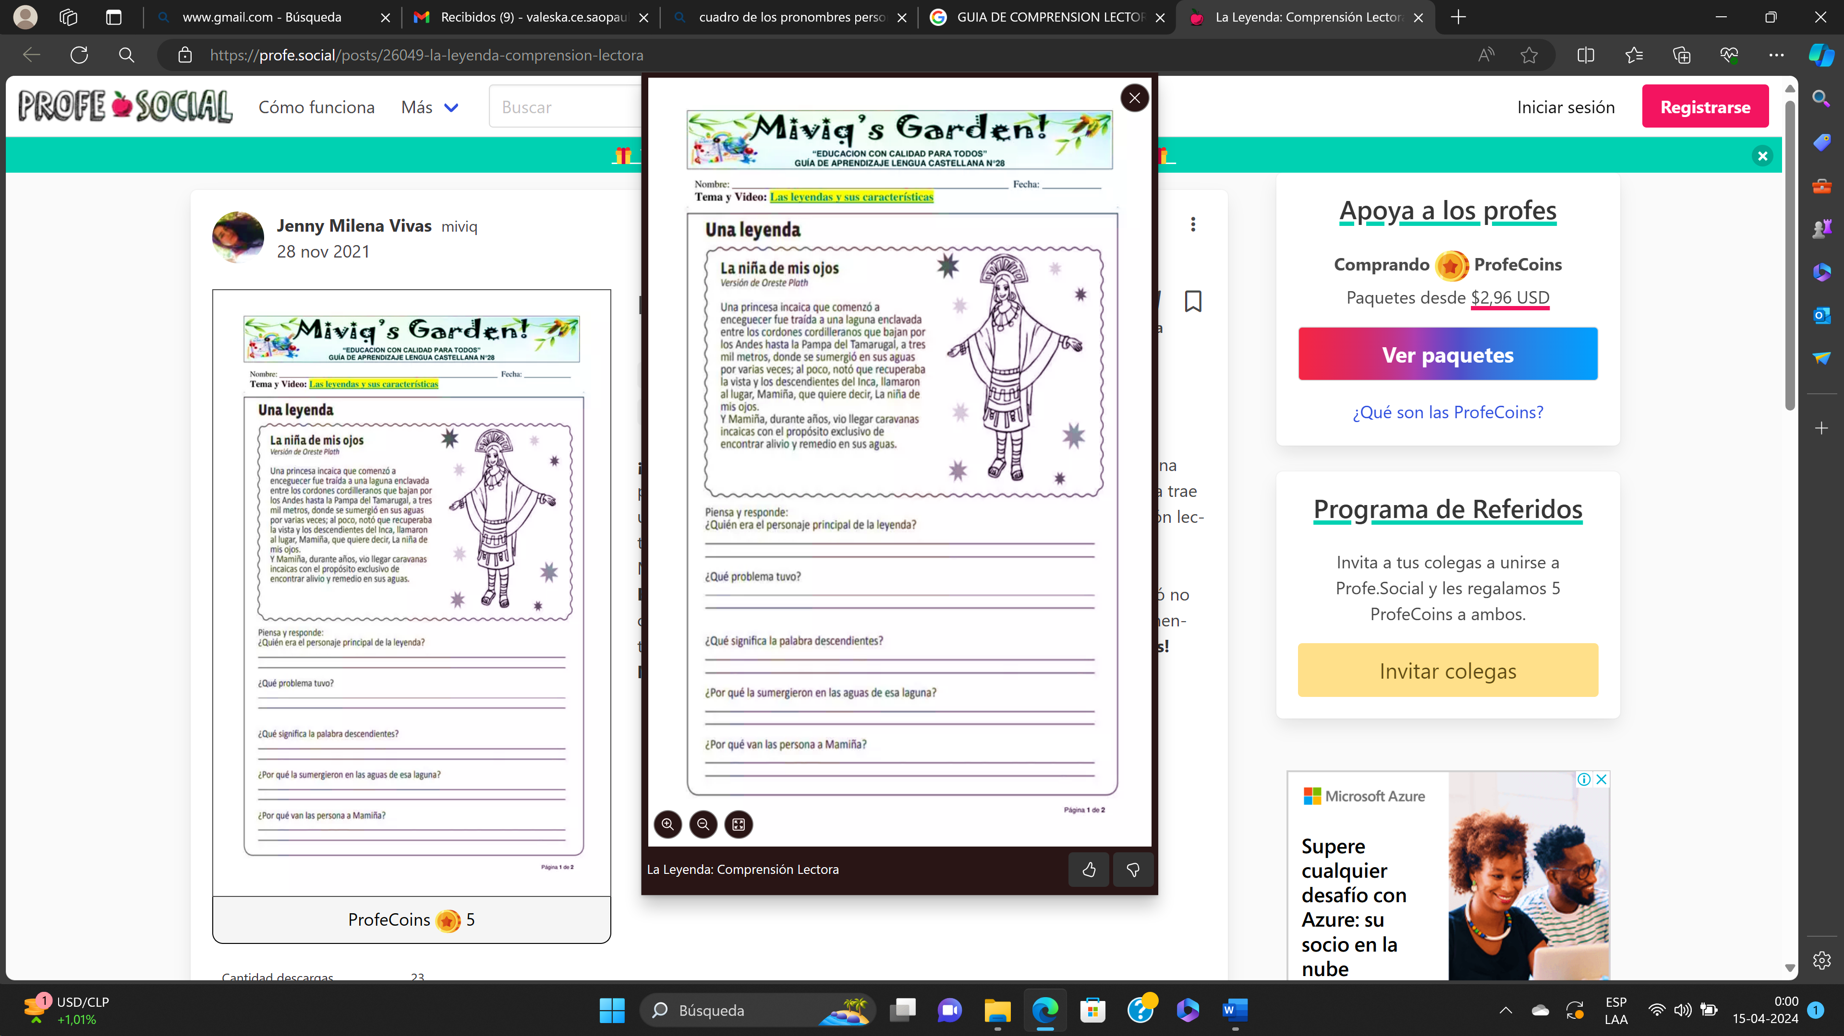

IV.- Trabajemos con las historietas.
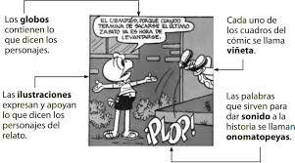

1.- Observa las imágenes y completa los globos de textos.
